

**Уважаемые родители! Помните, у каждой зимней забавы есть не только свои особенности, но и свои правила безопасности!**

Зимние прогулки всегда приносят огромную радость детям. Но у каждой зимней забавы есть свои правила безопасности.

В целом, катание на лыжах - наименее безопасный вид зимних прогулок. Однако, обратите внимание, может быть горка, на которой Вы собираетесь кататься, слишком крутая, ухабистая или леденистая? Постарайтесь исключить все возможные опасные ситуации. Разумеется, кататься следует в парковой зоне, либо за городом, либо

в том районе города, где движение автотранспорта отсутствует.

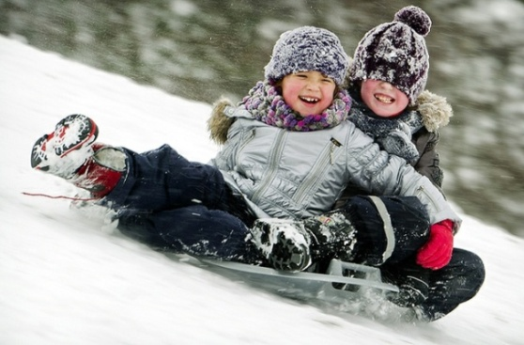

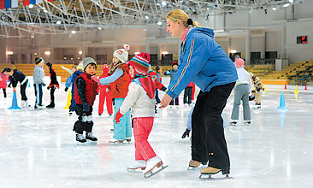

В отличие от лыж, занятие коньками сопряжено все же с определенным риском.

**Необходимо иметь в виду следующее:**

* Катайтесь на коньках на специально оборудованных катках, опасно кататься на открытых водоемах.
* Не ходите на каток в те дни, когда на нем катается много людей. Риск получить серьезную травму в этом случае крайне велик.
* Падения исключить невозможно, поэтому постарайтесь, чтобы ребенок был одет в плотную одежду.
* Не отходите от малыша ни на шаг, чтобы в случае необходимости поддержать его и избежать падений.
* Для прогулки на санках ребенка надо одеть потеплее.
* Прежде чем ребенок сядет на санки, проверьте, нет ли в них неисправностей.
* Кататься на санках с горки нежелательно, лучше на ледянках.
* Объясните ребенку заранее, что на горке надо соблюдать дисциплину и последовательность.
* Вам необходимо самим убедиться в безопасности горки, поэтому перед катанием внимательно изучите местность. Спуск не должен выходить на проезжую часть, а малышей лучше катать с маленьких пологих снежных горок, причём в немноголюдных местах и при отсутствии деревьев, заборов и других препятствий.
* Нельзя разрешать ребенку кататься на санках, лежа на животе, он может повредить зубы или голову.
* Кататься на санках стоя нельзя! Опасно привязывать санки друг к другу.
* Не разрешайте детям играть у дороги. Учите детей, что нельзя выбегать на проезжую часть.
* Не позволяйте прыгать в сугроб с высоты. Под свежевыпавшим снегом может быть все что угодно!
* При игре в снежки расскажите ребенку, что кидаться в лицо нельзя, и вообще кидать нужно не с силой!
* Не позволяйте детям строить глубокие снежные туннели, которые могут обвалиться!

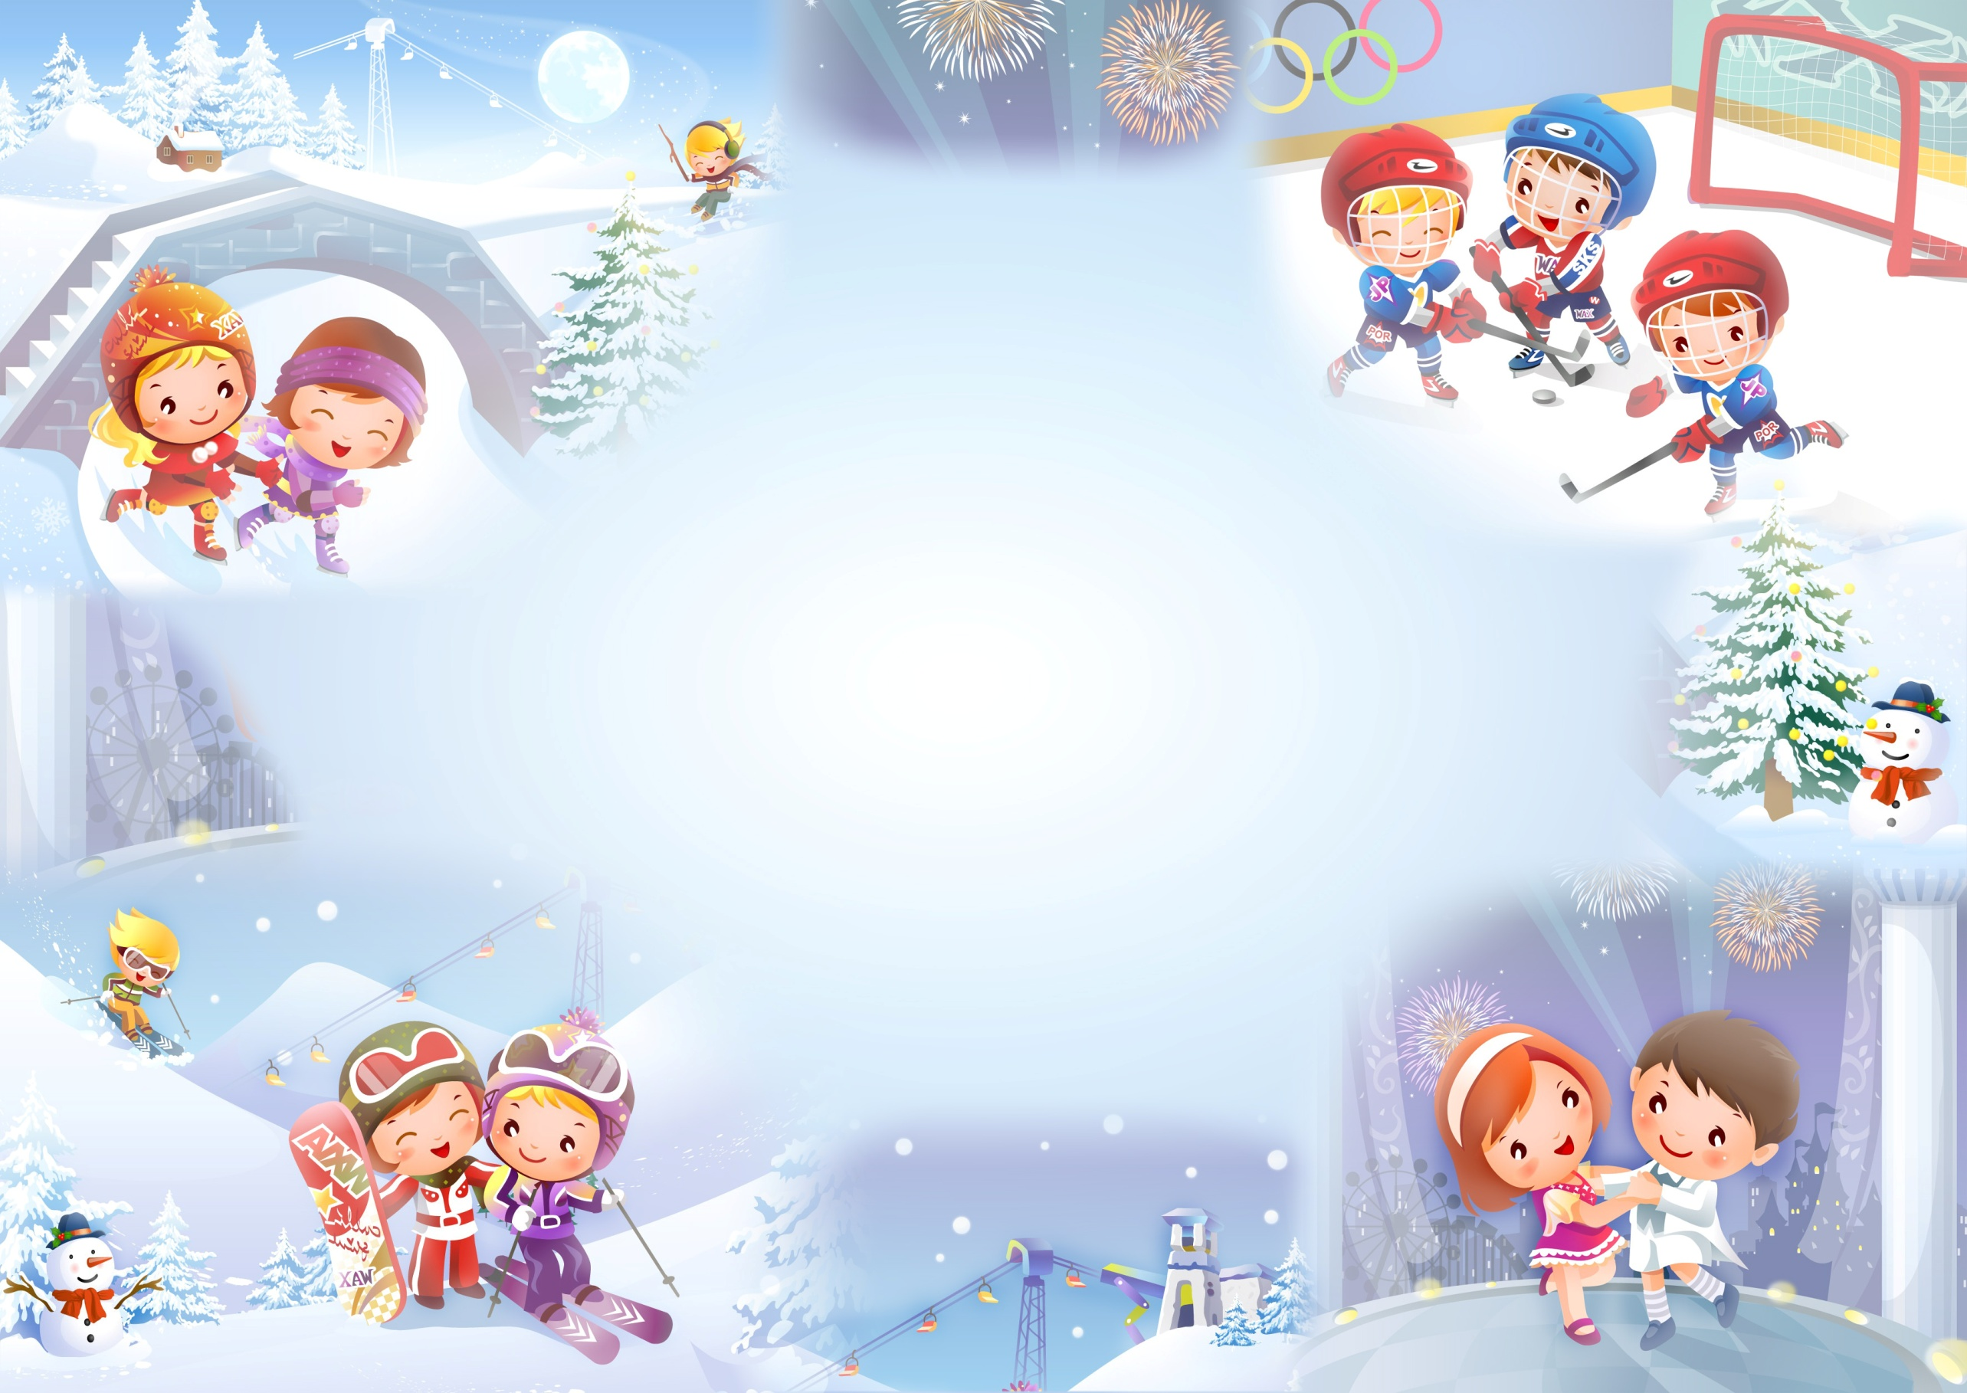**КАК И КОГДА ОБУЧАТЬ ДЕТЕЙ БЕЗОПАСНОМУ ПОВЕДЕНИЮ?**

* «**Курс безопасности» для ребёнка лучше начинать как можно раньше: всё, что мы познаём в раннем детстве, остаётся в нашей памяти на всю жизнь;**
* **Регулярно проводите беседы, но без нотаций и бесконечных наставлений;**
* **Очень важно, чтобы ребенок понял, почему нужно строго выполнять правила безопасности.**
* **Ребёнок должен чётко усвоить, чего нельзя делать никогда.**
* **Будьте для ребёнка образцом – не делайте для себя исключений.**

**Уважаемые родители!**

**Помните о том, что формирование сознательного поведения – процесс длительный. Это сегодня ребенок всюду ходит за ручку с мамой, гуляет во дворе под присмотром взрослых, а завтра он станет самостоятельным. Многое зависит от вас.**

**Обучение, старание поможет им избежать многих опасных детских неприятностей.**

**Зимние развлечения не только доставляют детям необыкновенную радость, но и приносят пользу для здоровья. Эти игры, не требуют большого количества времени, каких-то незапланированных затрат или определенных умений.**

**Источники:**

<https://portal.iv-edu.ru/>

<http://www.inmoment.ru/>

<http://sygrayka.ru/games/zimnie-igry/>

**Муниципальное бюджетное дошкольное**

**образовательное учреждение детский сад**

**№ 3**

(**памятка для родителей**)

**ЗИМНИЕ ЗАБАВЫ И БЕЗОПАСНОСТЬ**

(**памятка для родителей**)

**Подготовила:**

**Молчанова А.А., инструктор по физической культуре МБДОУ д/с № 3**

**Подготовил:**

**Инструктор по физической культуре**

**МБДОУ д|с № 32 Молчанова А.А.**